**初二专题《景览天下 图析地理》学程拓展**

要求：根据下面的景观图，任选一图，设计一道地理试题，并说明你的设计思路。

（可从景观要素特征、地理位置、要素关系以及当地居民的生活方式等角度考虑）

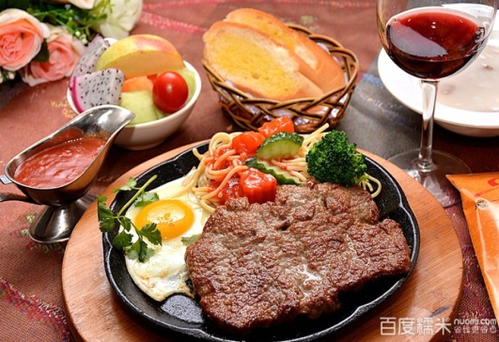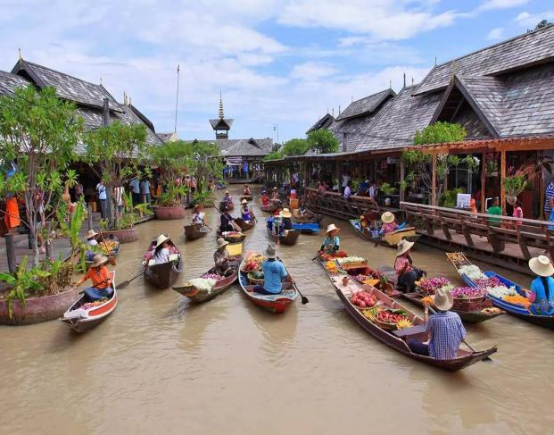

乙

乙—法式大餐

法国位于欧洲西部，主要气候类型为温带海洋性气候，全年温和湿润。

法式大餐享誉世界，法式菜还比较讲究吃半熟或[生食](https://baike.baidu.com/item/%E7%94%9F%E9%A3%9F/8167875" \t "https://baike.baidu.com/item/%E6%B3%95%E5%BC%8F%E5%A4%A7%E9%A4%90/_blank)，如[牛排](https://baike.baidu.com/item/%E7%89%9B%E6%8E%92/1156436" \t "https://baike.baidu.com/item/%E6%B3%95%E5%BC%8F%E5%A4%A7%E9%A4%90/_blank)、羊腿以半熟鲜嫩为特点，法式菜肴比较注重调味品种类多样。用酒来调味，法国人十分喜爱吃奶酪、水果和各种新鲜蔬菜。

甲—泰国水上四季村

该地位于泰国曼谷前往芭堤雅的途中，是泰国仅存的暹逻湾民俗风情水上市场，沿袭了泰国较为古老的水上交易方式。商品种类很多，以食品居多，汇集了泰国东、南、北、中部的民间土特产。泰国属于热带季风气候，全年高温，分旱雨两季。

甲